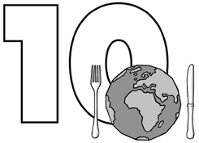
Name ............................................................ Klasse ............. Datum ......................
Ernährung und nachhaltige Entwicklung

2. Arbeitsblatt Ernährung und nachhaltige Entwicklung
Zu gut für die Tonne?
- Wähle drei Lebensmittelverpackungen und sieh dir diese genau an.
- Suche nach einem Datum. Handelt es sich hierbei um das Mindesthaltbarkeitsdatum (MHD) oder das Verbrauchsdatum (VD)? Gibt es noch weitere Hinweise zur Lage- rung? Fülle die Tabelle aus!

Lebensmittelverpackung | Datum | MHD  oder VD? | Hinweise zur Lagerung

- Würdest du diese Lebensmittel noch verwenden oder gehören sie in den Mülleimer bzw. in die Biotonne? Begründe auf der Rückseite des Arbeitsblattes!

- Am häufigsten wird Obst und Gemüse weggeworfen, weil es nicht mehr frisch ist. Dabei könnten wir es oft noch verwenden. Welche leckeren Gerichte kannst du aus scheinbar schlecht gewordenem Obst und Gemüse zubereiten? Verbinde!

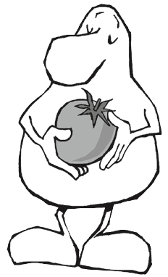
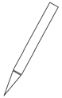
Obst & Gemüse
  - braune Bananen
  - schrumpelige Möhren
  - matschige Erdbeeren
  - leicht gekeimte Kartoffeln
  - weiche Tomaten
  - Apfel mit nicht mehr schönen Stellen

Speisen
- Suppe
- Smoothie
- Bruschetta
- Milchshake
- Nudelsoße
- Quarkspeise

Bruschetta ist ein Gericht aus Italien: geröstete Brotschreiben mit Tomaten!

● 

Tipp: Manche Lebensmittel kannst du doppelt verwenden.

- Welche Reste-Rezepte gibt es in deiner Familie? Liste diese auf der Rückseite auf.

Reste-Rezepte und noch weitere Tipps
findest du unter www.zugutfürdietonne.de

Hessisches Ministerium für Umwelt, Klimaschutz, Landwirtschaft und Verbraucherschutz Werkstatt Ernährung 29

